A pattanásos uborka legrémesebb napja
Volt egyszer egy uborka. A neve Uborka Ubul és a Veteményeskert utcában lakott. Boldogan éldegélt míg egyszer eljött Ubul legrémesebb napja. Az egész este kezdődött amikor Ubul fogat mosott. Nézte magát a tükörben és meglátott magán egy irinyó-pirinyó pattanást.
- Á! Ez nem fog elfajulni. – gondolta.
Elment aludni. Reggel, amikor felkelt mosakodni, belenézett a tükörbe.
-Úristen! – kiáltott Ubul
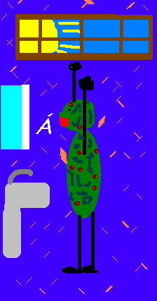
-TELEV VAGYOK PATTANÁSSAL!
Elment a patikába.
Segíts rajtam Répa Robi.
-Mi a baj Ubul?
-Nézz rám, nézz rám Robi!
-TELE VAGYOK PATTANÁSSAL!
-Fordulj Dr. Káposzta Kálmán bőrgyógyászhoz.
Ubul megfogadta Robi tanácsát. Elment a dokihoz.
- Jó napot! - köszön Ubul
- Szevasz! – köszön a doki. Mi a baj? – kérdezte Dr. Káposzta Kálmán
- Nagyon pattanásos vagyok.
- Hadd nézzem! Aha a te bajodra az orvosság az, hogy el kell menned Kínába, és az Aranysárkány hegytől el kell hozni a mágikus ping - hong virágot.
- Nem, nem megyek el Kínába.
Ubul hazamegy. Csöng a telefon: Legyen ön is milliomosból hívták.
- GRATULÁLOK téged meghívtak a Legyen ön is milliomosba.
Ubul nagyon örült, de aztán eszébe jutottak a pattanásai.
-Valamit tennem kell! De nem fogom elvállalni ezt a kínai utat. Valamit ki kell találnom. Megvan! Megnézem az Interneten.
Megnézi a www. pattanások.hu honlapon. Nem talál semmi említésre méltót.
- Ezeket már mind próbáltam, például Oxiy A PATTANÁSTALANITÓ!
Tovább böngészik és meglát egy nevet: Sydney Fox. Ubul felhívta:
- Halló történelmi tanszék!
- Helló Sydney Foxot keresem.
- Máris adom.
- Jó napot kívánok Uborka Ubul vagyok.
- Csá itt Sydney Fox. Mi a baj.
Ubul elmesélte a baját.
- Máris megyek!
Másnapra ott is volt Ubulnál.
- Nincs más választás el kell menni Kínába arra a hegyre.
Felmentek a hegyre egy felvonóval. Megpillantották a ping-hong virágot és letépték. Hazamentek és sikeresen megcsinálták belőle a pattanás elleni szérumot. Megköszönte a segítséget a többiektől és elköszönt.
Elment Ubul a Legyen ön is milliomosba és megnyeri a 40. 000. 000 eperlevelet.

VÉGE

